Data Engineering Flex

Profesor Augusto Castro

Tutor Leandro Eguía

Alumno Rafael Wierna

Comisión 55160

Tema obtención de información sobre clima de varias ciudades de Argentina



2023

**Requerimientos**

1. Docker
2. Airflow
3. REDSHIFT
4. API sobre clima
5. Mail

**Descripción**

El código del ETL, que se llama 04-Cuarta entrega.py, posee la siguiente descripción

1. Importación de librerías necesarias requests, psycopg2, airflow, smtplib , etc..
2. Toma la hora de inicio del programa con la intención de saber el costo en tiempo del procesamiento
3. Inicializamos variables
4. Configuramos Redshift
5. Realizamos la conexión
6. Configuramos la API del tiempo elegida
7. Configuramos los datos del servidor SMTP para enviar mail
8. Configuramos el mensaje
9. Definimos la estructura de la tabla donde almacenaremos la info obtenida ANEXO 1
10. Realizamos el backup de los datos históricos ya almacenado para insertar los nuevos en pronostico_clima_backup, simpre que no se haya realizado una de esa fecha ANEXO 4
11. Obtenemos el máximo ID de los registros para saber desde cual continuar
12. Definimos el listado de ciudades de las cuales vamos a averiguar sus datos del clima Anexo 2
13. Definimos las Fechas para las que se desea obtener el pronóstico, este api posee la restricción de 7 días solamente de antigüedad
14. Itera a través de las ciudades y las fechas
15. Luego comienza la solicitud de datos siempre que no se encuentren ya cargada la fecha y la ciudad
16. Comprueba si la solicitud fue exitosa (código de estado 200)
17. Almacenamos los datos del pronóstico en el diccionario cities_weather_data
18. Insertamos en pronostico_clima
19. En caso de error envía mail de alerta
20. Luego de iterar por las 22 ciudades finaliza con un mail de procesos satisfactorio
21. También guarda en otra tabla de logs (Pronostico_logs) lo que va sucediendo mientras se ejecuta el proceso ETL (Anexo 3)

**DAG**

El archivo se llama ETL_DAG , contiene una sola tarea

La cual invoca al proceso de ETL

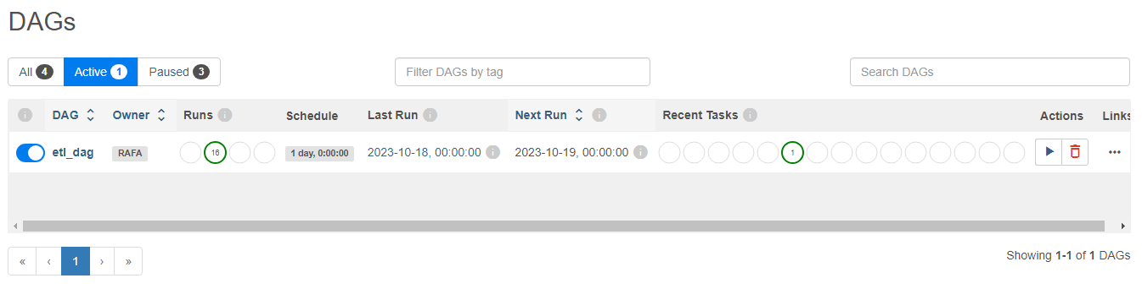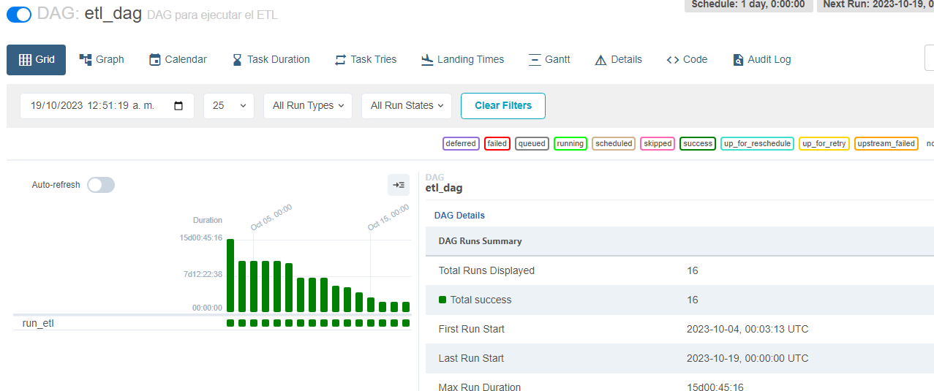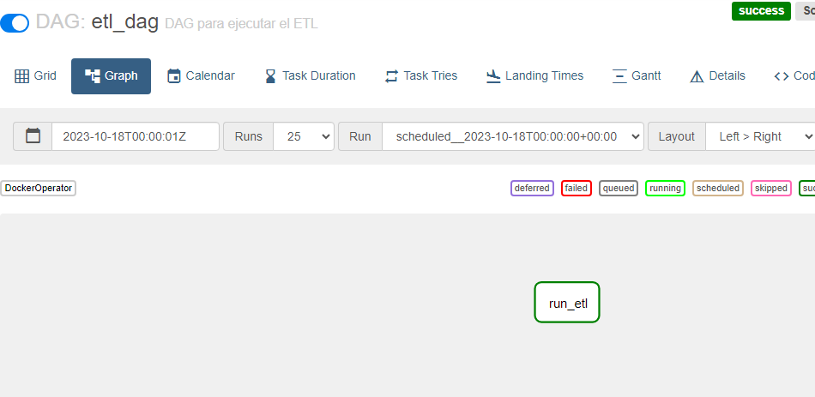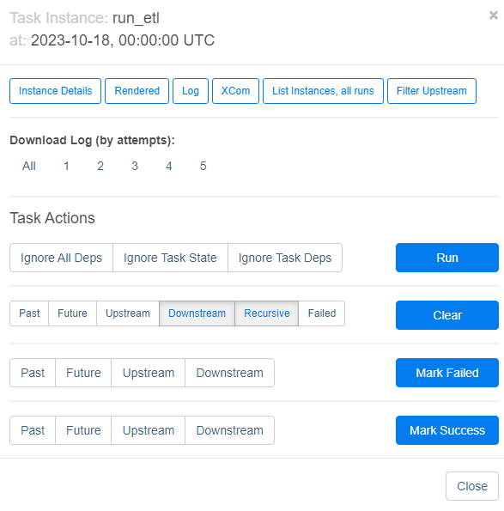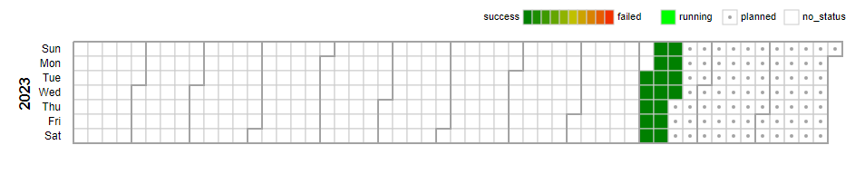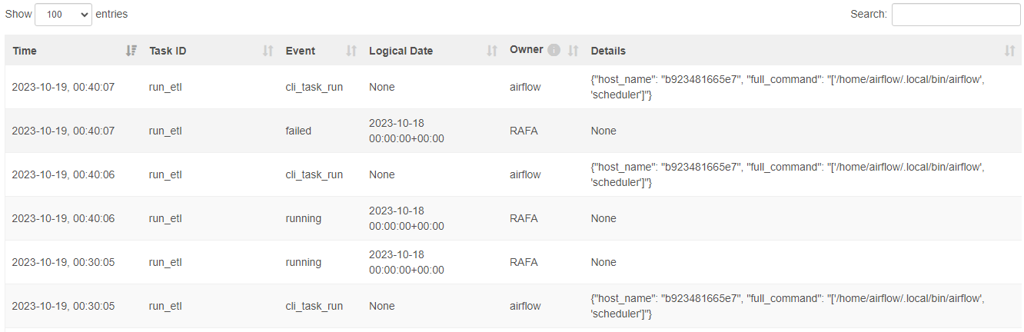

**from** **airflow** **import** DAG

**from** **datetime** **import** datetime, timedelta

**from** **airflow.operators.docker_operator** **import** DockerOperator

default_args = {

'owner': 'RAFA',

'depends_on_past': **False**,

'start_date': datetime(2023, 10, 3),

'email': 'nrwnet@gmail.com',

'email_on_failure': **False**,

'email_on_retry': **False**,

'retries': 5,

'retry_delay': timedelta(minutes=10),

}

dag = DAG(

'etl_dag',

default_args=default_args,

description='DAG para ejecutar el ETL',

schedule_interval=timedelta(days=1),

)

run_etl = DockerOperator(

task_id='run_etl',

image='apache/airflow', *# Nombre de la imagen Docker*

command='python 03-Tercera entrega.py', *# Comando para ejecutar el script dentro del contenedor*

api_version='auto',

auto_remove=**True**,

dag=dag,

)

**Captura de imágenes**

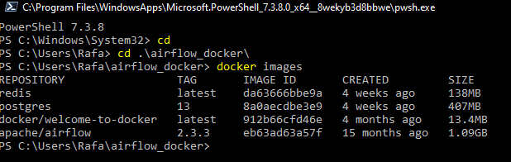

**Docker**

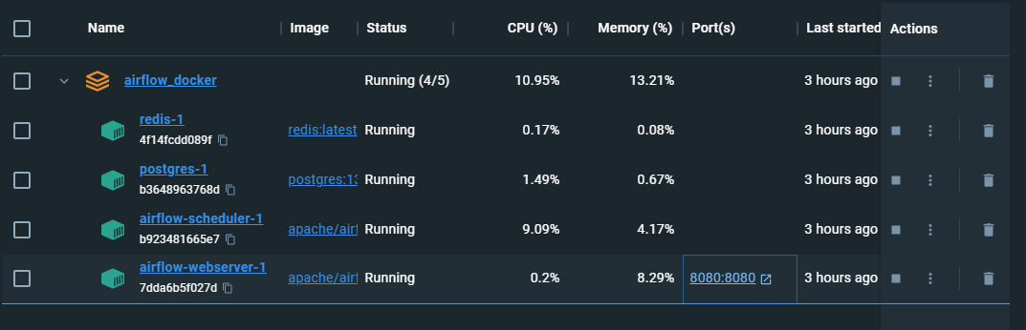

**Anexo 1**

Estructura de tabla donde se almacenas los datos del clima de las ciudades

pronostico_clima(

id_registro varchar,

ciudad varchar,

region varchar,

pais varchar,

latitud varchar,

longitud varchar,

descripcion_clima VARCHAR,

humedad VARCHAR,

fecha VARCHAR,

temperatura_minima VARCHAR,

temperatura_maxima VARCHAR,

velocidad_viento VARCHAR,

direccion_viento VARCHAR,

presion_atmosferica VARCHAR,

indice_uv VARCHAR,

visibilidad VARCHAR,

precipitacion VARCHAR,

fecha_alta_proceso varchar

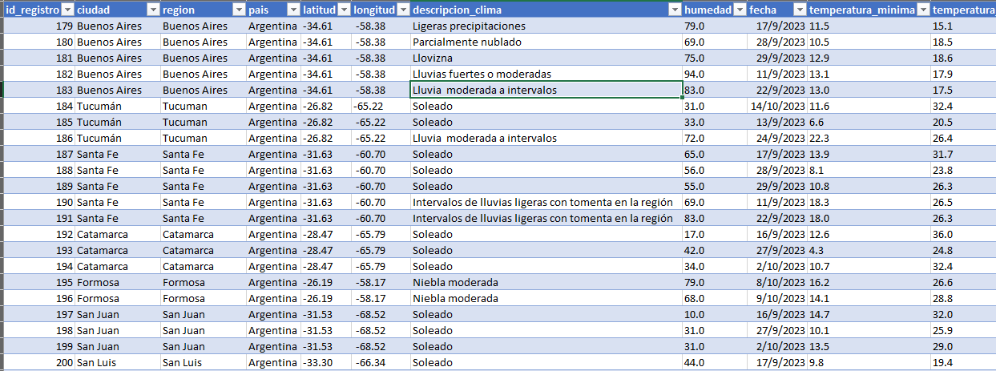

**Anexo 2**

Datos de las ciudades que se solicitara información del clima

#Diccionario de datos de ciudades

cities_data = {

'Buenos Aires': '-34.61, -58.38',

'Catamarca': '-28.47, -65.79',

'Córdoba': '-31.41, -64.18',

'Mendoza': '-32.89, -68.84',

'Rosario': '-32.95, -60.65',

'Salta': '-24.79, -65.41',

'Tucumán': '-26.82, -65.22',

'La Plata': '-34.92, -57.95',

'Santa Fe': '-31.63, -60.70',

'San Juan': '-31.53, -68.52',

'San Luis': '-33.30, -66.34',

'Neuquén': '-38.95, -68.05',

'Bahía Blanca': '-38.71, -62.27',

'Mar del Plata': '-38.00, -57.56',

'Tandil': '-37.32, -59.14',

'Misiones': '-27.37, -55.90',

'Chaco': '-27.46, -58.98',

'Formosa': '-26.19, -58.17',

'Jujuy': '-24.19, -65.30',

'Corrientes': '-27.47, -58.84',

'Santa Cruz': '-51.62, -69.22',

'Tierra del Fuego': '-54.80, -68.30'

}

**Anexo 3** – Estructura de la tabla LOGS

pronostico_logs(

id_log varchar,

fecha_alta_proceso VARCHAR,

id_msj VARCHAR,

msj VARCHAR,

);

"""

**Muestreo de Información almacenada**

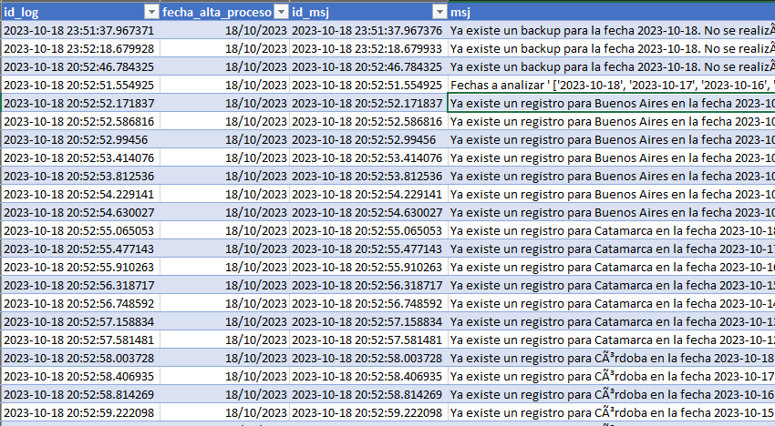

Anexo 4 estructura tabla Backup

Es la misma que la tabla principal, donde se le agrega la fecha del dia del backup

